ASSUNTO :. INDICO PARA QUE O DEPARTAMENTO COMPETENTE , REALIZE TROCA DA PLACA DE IDENTIFICAÇÃO NA RUA VICENTE PEREIRA DE LIMA, PARQUE REAL.

DESPACHO

SALA DAS SESSÕES ____/____/_____

PRESIDENTE DA MESA

INDICAÇÃO Nº , DE 2013

SENHOR PRESIDENTE,
SENHORES VEREADORES,

INDICO ao Exmo Senhor Prefeito Municipal para que junto ao Departamento competente que realize Troca da placa de identificação da Rua Vicente Pereira de Lima no Parque Real.

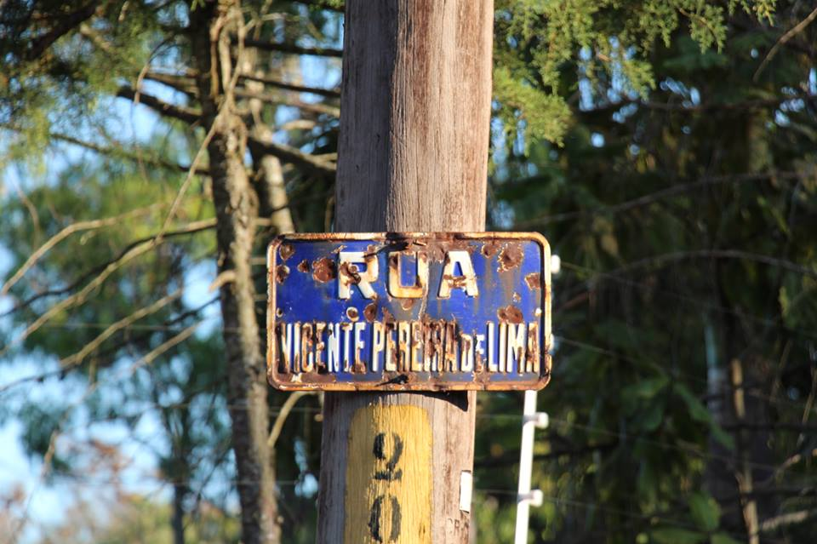

SALA DAS SESSÕES “VEREADOR SANTO RÓTOLLI”, aos 10 de Janeiro de 2013

VEREADOR LUIS ROBERTO TAVARES

VEREADOR DANIEL GASPARINI DOS SANTOS

